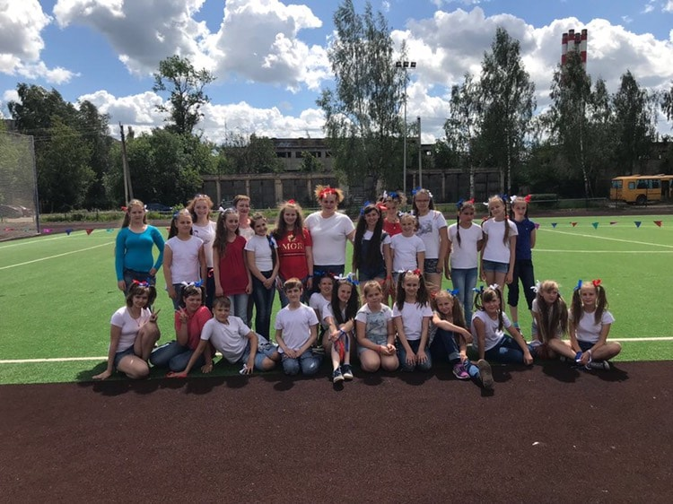
Наши спортивные будни
20 июня 2018 года в день открытия нового стадиона школы № 2 состоялась межлагерная Спартакиада. Наши ребята не участвовали в соревнованиях, а им было поручено провести разминку перед стартом с командами-участницами и организовать флэшмоб в конце праздника.
Мы готовились две недели. Разучивали танцы и движения, репетировали. На праздник девочки пришли в красно-бело-синих бантах.
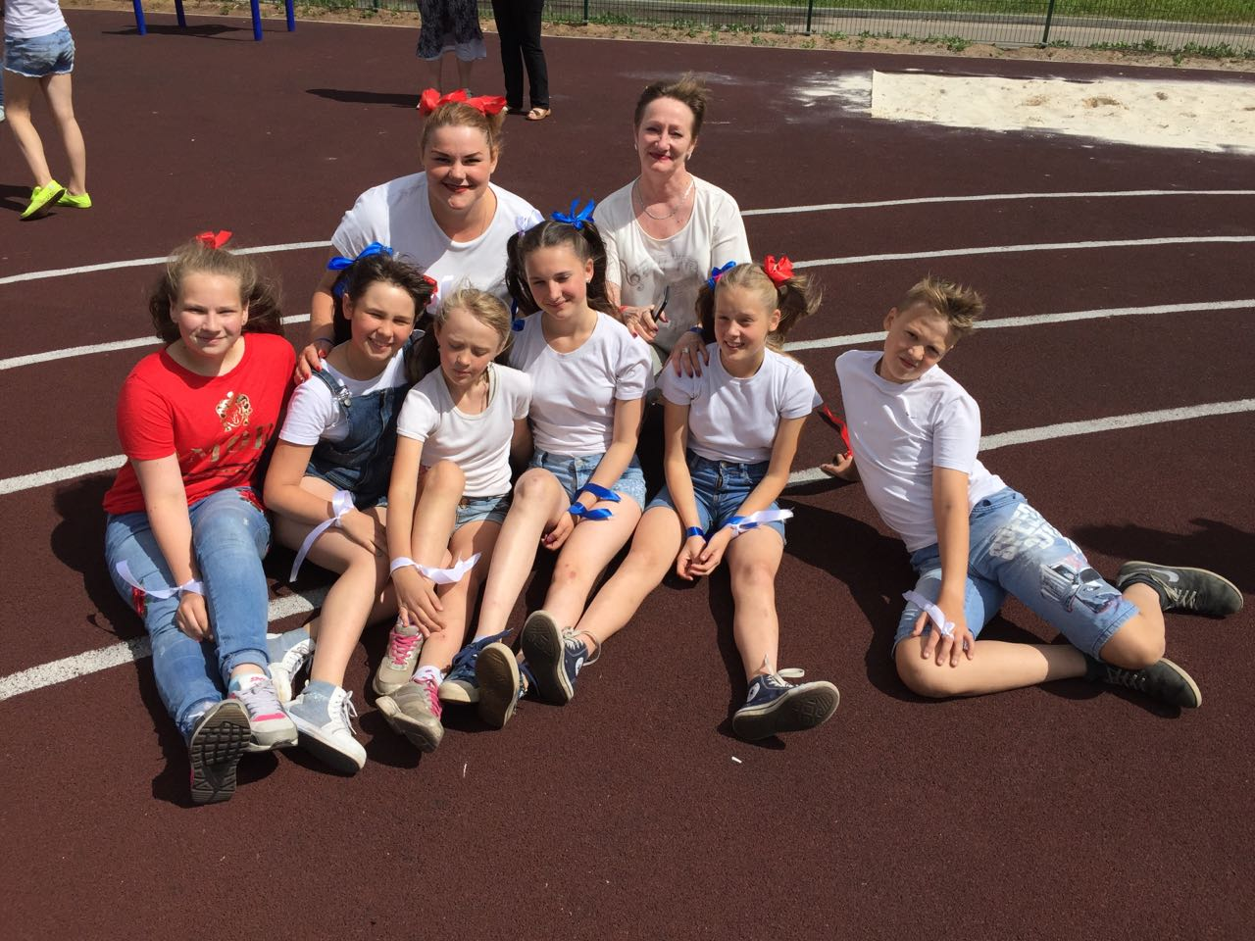
Мы молодцы!!! Сумели «завести» весь стадион: команды и болельщиков.
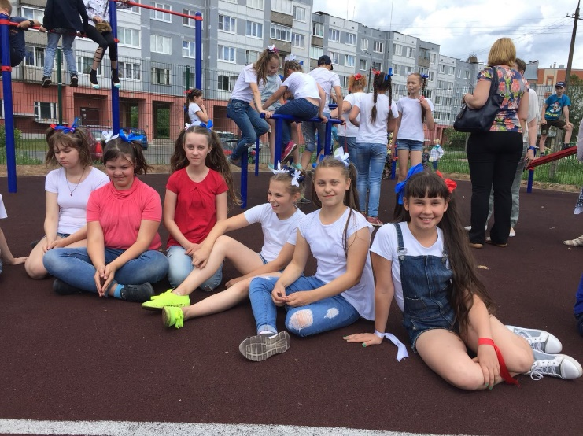
А накануне у нас прошла своя межотрядная Спартакиада. Ребята преодолели четыре соревновательных этапа - «питон», «репка», прыжки с мячом», скакалка» и продемонстрировали свои знания в спортивной викторине. У всех было спортивное настроение и стремление к победе.

